Burkal menighedsråd
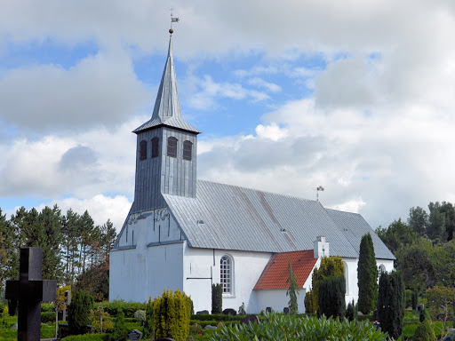
Dagsorden nr. 40

Dato: 21/2 – 2024
Deltagere: | Birgit Brammer, Bernhard Kolb, Hans E. Christensen, Bente Dyngby, Hanne Bucka, Sylvia B. Pedersen  Fraværende: Sognepræst Poul Erik Gildhoff
 | Mødepunkter: | Indstilling:
1: | Indledning v. Hanne | Salmernes bog kap. 34
2: | Godkendelse af dagsorden | Godkendt
3: | Siden sidst | Stiftet har modtaget materialet ang. højtalere i kirken. Vi afventer yderligere.
4: | Nyt fra formanden:  - Temaaften om grøn omstilling | Temaaften om grøn omstilling for Haderslev stift. D. 18.04.24 kl. 16:30-21:00 Gratis deltagelse. Workshop – deltagelse Bernhard Kolb.  Hjemmesiden tager form. Birgit kontakter Edith/Bylderup.
5: | Arbejdstøj og udstyr | Graveren henstilles til at overholde budgettet ved indkøb, ved overskridelse kontaktes Menighedsrådet.
5: | Nyt fra kontaktperson:  - ADR bevis | - ADR -Menighedsrådet har besluttet at sende gravermedhjælper Knud Erik Kristensen på 1. dags kursus i transport af mindre mængde af brændstof.
6: | Godkendelse af regnskab 2023 | Regnskab godkendt som forelagt:  Burkal Sogns Menighedsråd, CVR-nr.  43072668,  Regnskab 2023, Afleveret d. 13-02-2024  09:27
7: | Nyt fra præsten: | Intet
8: | Nyt fra udvalgene:  - Kirkegårdsudvalg  - Vedtægter for Kirkegården  - Aktivitetsudvalg  - Kirkenytsudvalg | - Opdateret kirkegårdsvedtægterne.  Efter godkendelse lægges de ud på  kirkens hjemmesiden.  Takstbladet er gennemgået og  godkendt d. 21.02.2024  Graveren har indhentet et  tilbud for egen initiativ på op  pudsning af lamper i kirkerummet.  Menighedsrådet finder det ikke  relevant.  Drøftet container løsning til  kirkegårdens haveaffald. Det tages  med som et punkt på næste MR  møde.  - Intet  - Intet
9: | Økonomi | Regnskab 2023 – viser et driftsoverskud på  Kr. 54.175,90  Saldoen på de fremtidssikrede midler er på kr. 34.700,00  Saldoen på de frie midler er på kr. 336.847,16
10: | Evt. | Tirsdag d. 30.04.24 kl. 13:00 – 15:00 er der provstesyn.
11: | Næste møde(r) | 2/4 + 21/5 – begge kl. 19:00
12: | Godkendelse af referat
13: | Afslutning

